アンケートの回答にご協力ください。
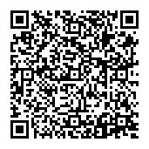
下記ＱＲコードより読み取っていただいて回答お願い致します。

